T: Konfigurowanie drukarki lokalnej i programu komunikacyjnego 22.02.2022

Pokazanie, że nie mam żadnej drukarki.

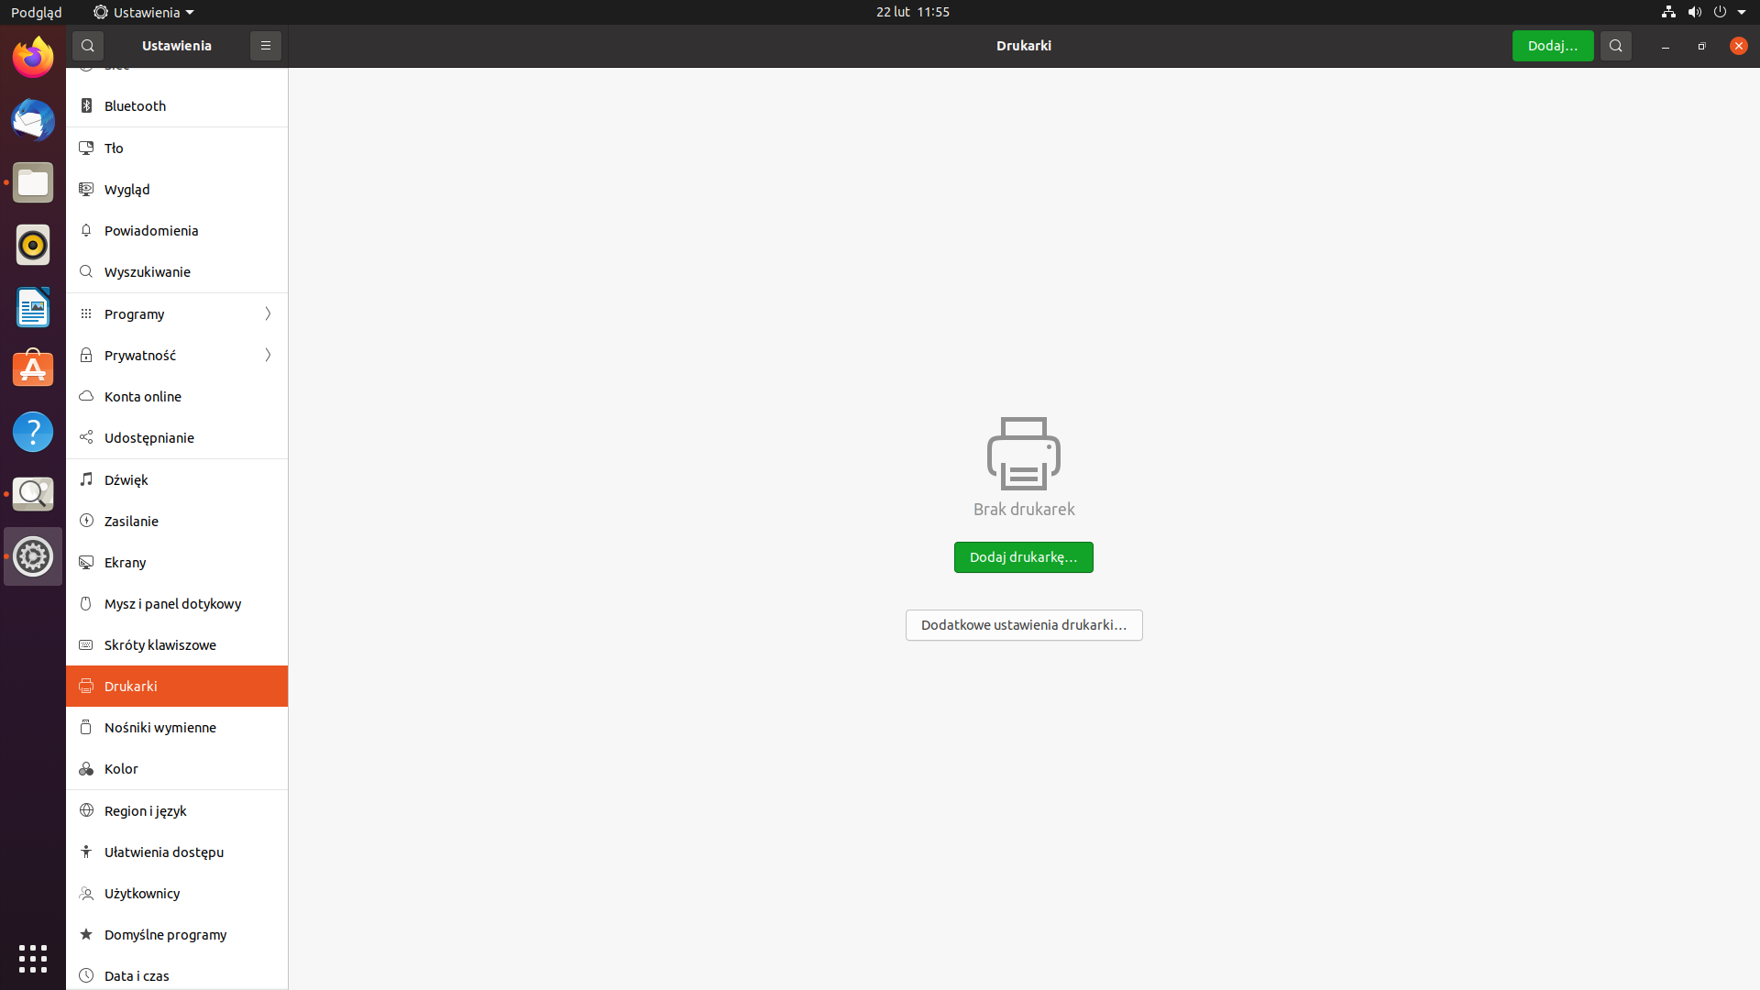
Zainstalowana drukarka

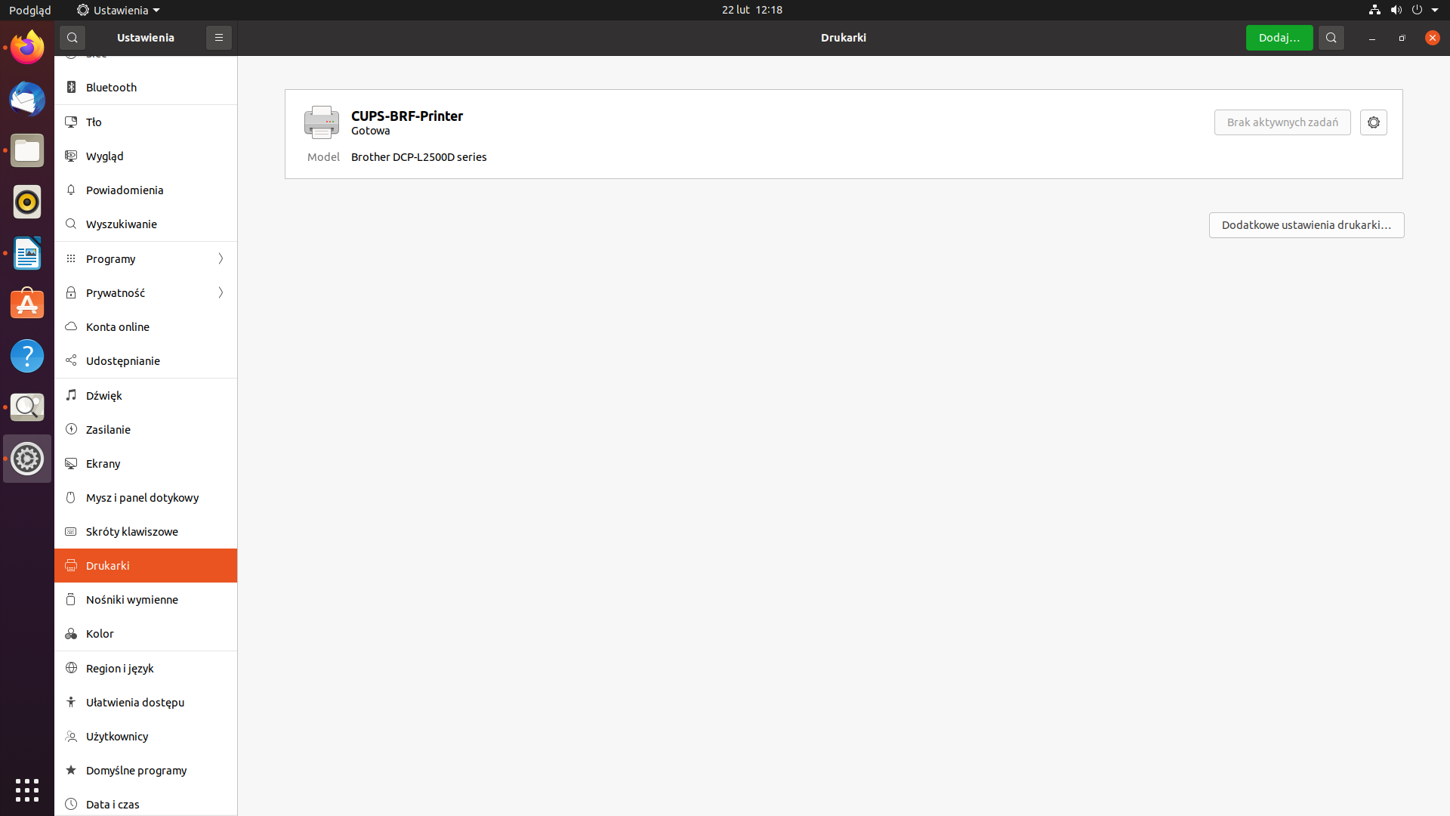

1. Zadanie 1
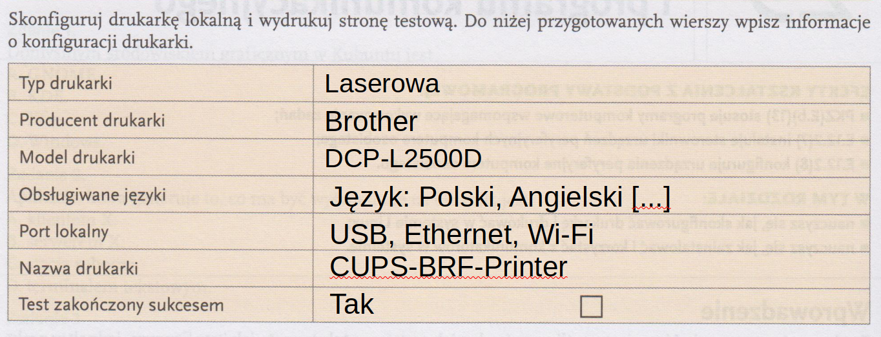

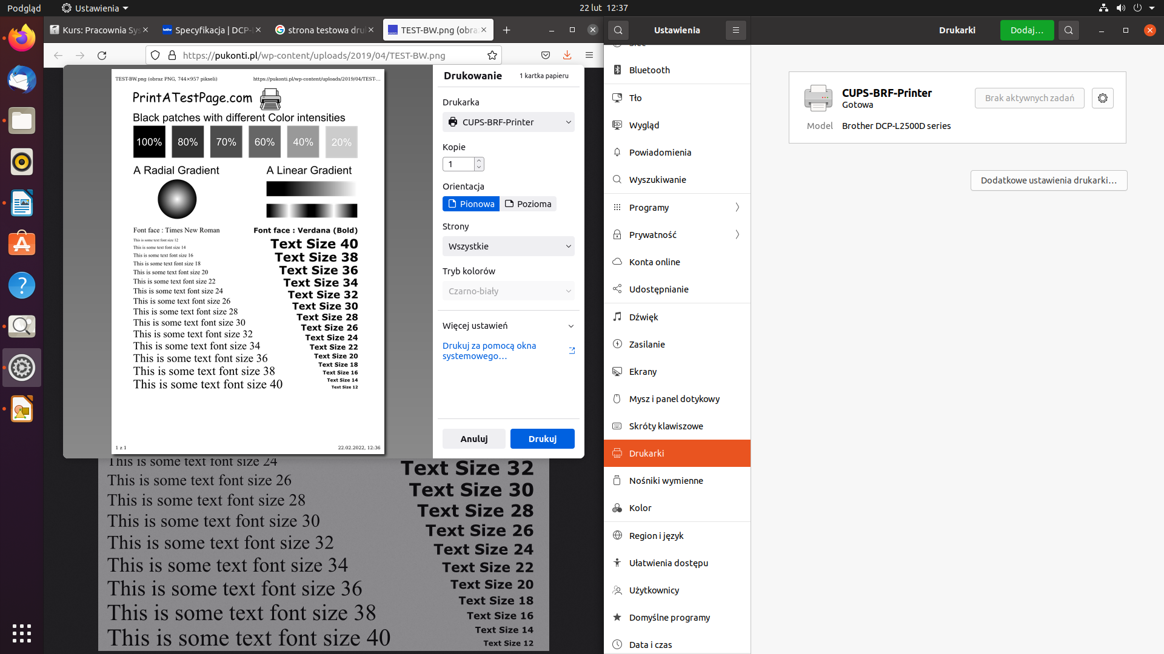
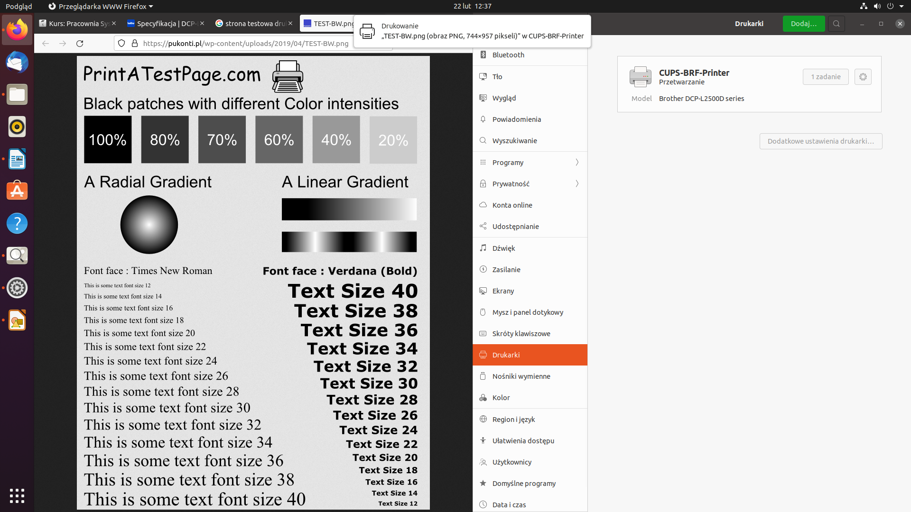
2. Test 29
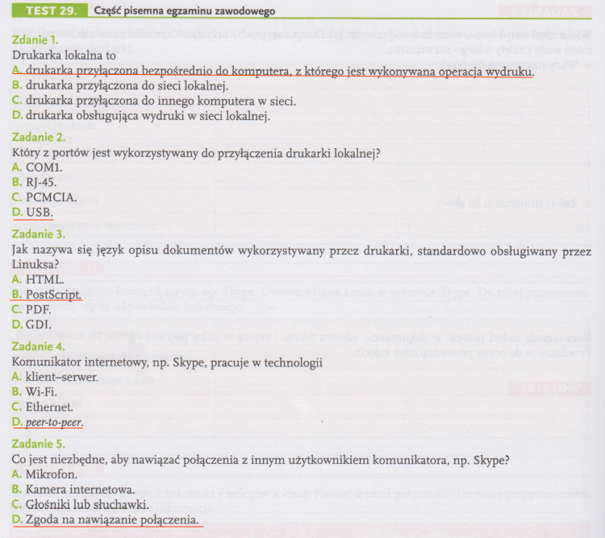

3. Zadanie egzaminacyjne 1.
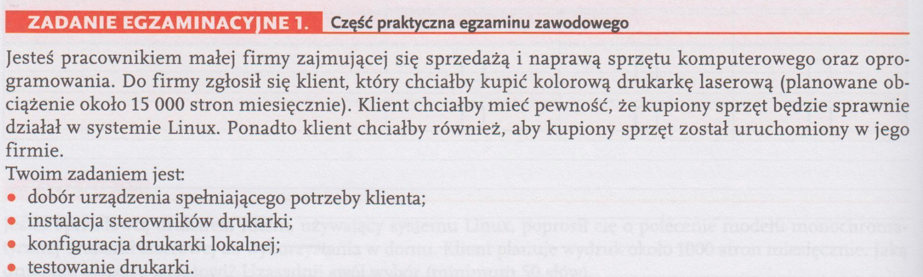
Mój wybór padł na drukarkę Laserową (kolorową) Firmy HP. Jest to model HP Color Laser 150nw. Zgodnie z oczekiwaniami klienta drukarka bardzo dobrze działa w systemie Linux oraz jej miesięcznie obciążenie to ok. 20 000 stron. Obsługuje ona formaty: A6, A5, A4, B5, oraz formaty niestandardowe. W podajniku zmieści się 150 arkuszy papieru, a w odbiorniku 50 stron. Szybkość druku w kolorze zadeklarowana jest w czasie 4 str./min a szybkość druku w mono do 18 str./min. Ma ona interfejsy: USB, Wi-Fi, LAN (Ethernet) oraz AirPrint. Można również drukować bezpośrednio ze smartfonów lub tabletów. Z tego co wiem, ma bardzo dobre opinie wśród klientów.

https://www.x-kom.pl/p/504745-drukarka-laserowa-kolorowa-hp-color-laser-150nw.html

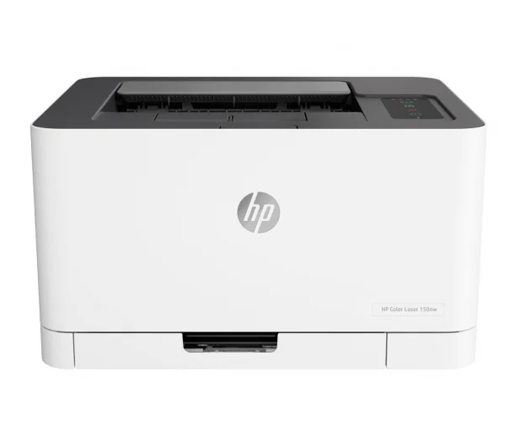

4. Karta pracy 1
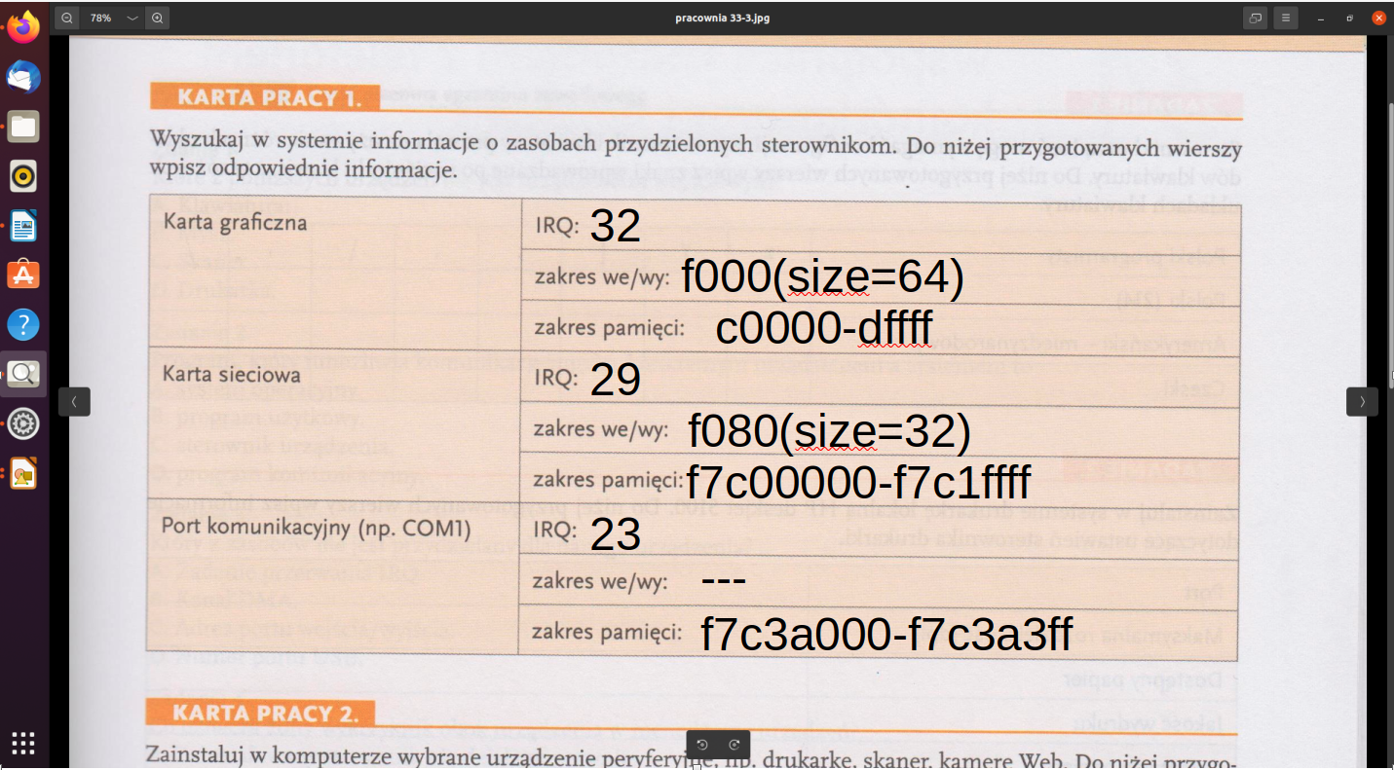

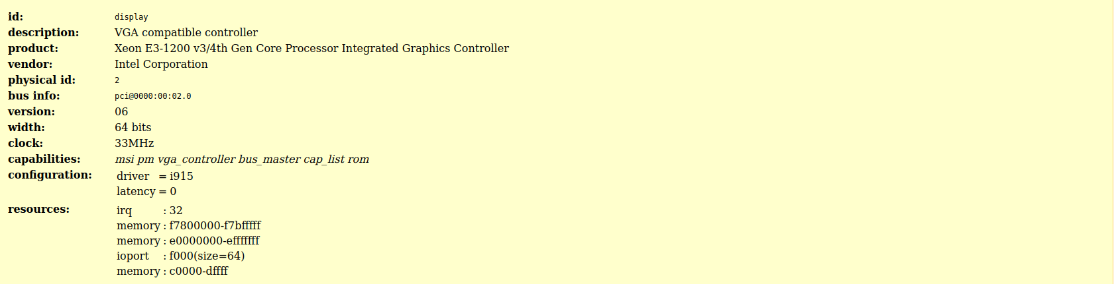

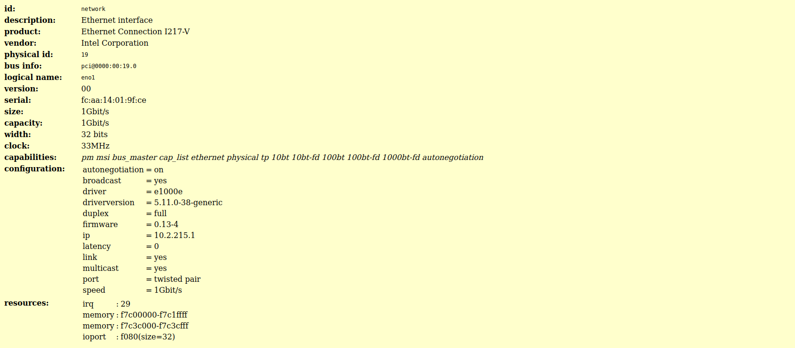

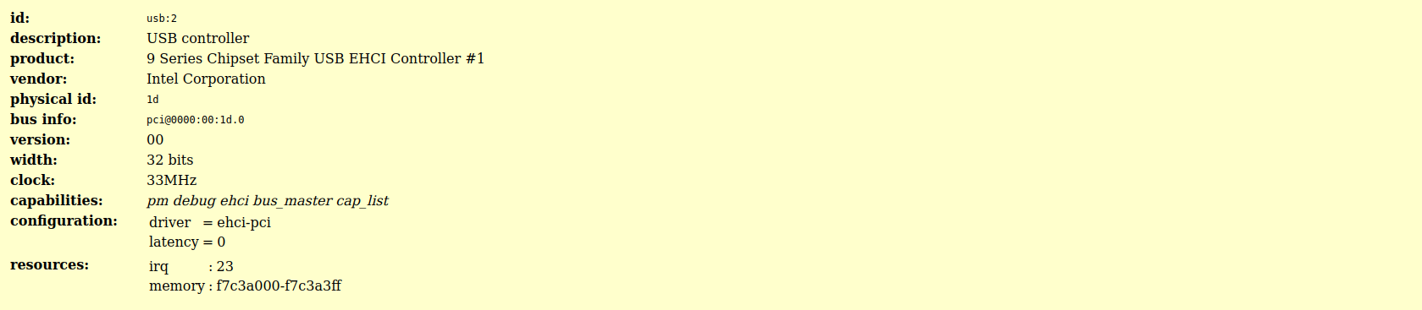
5. Karta pracy 2

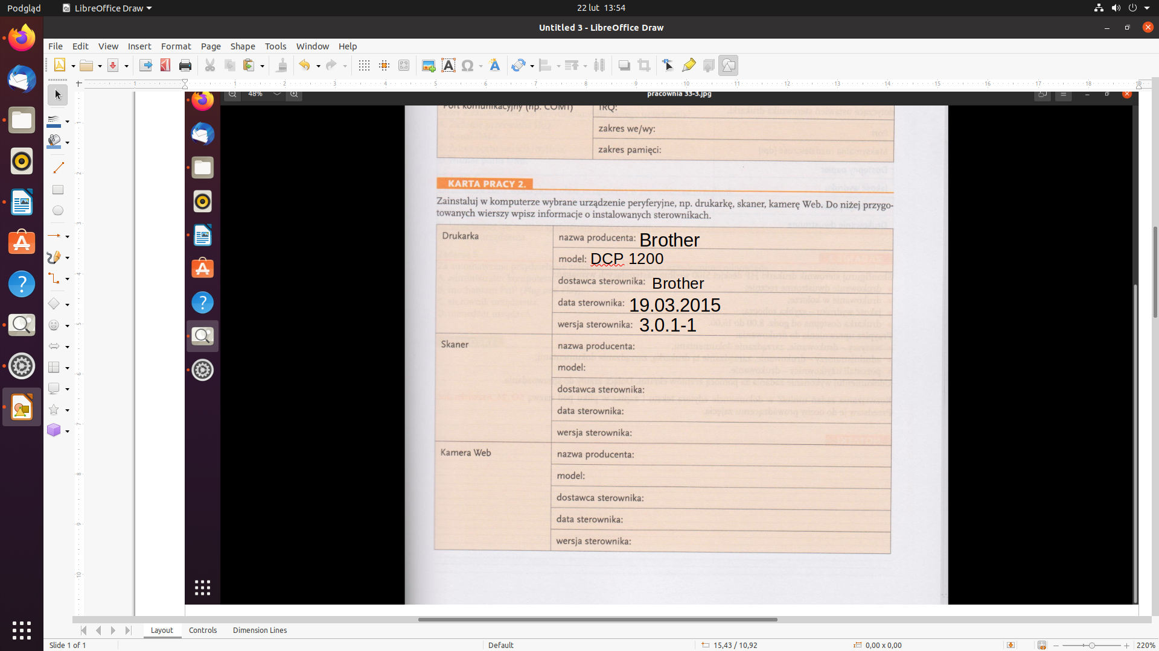

6. Zadanie 1
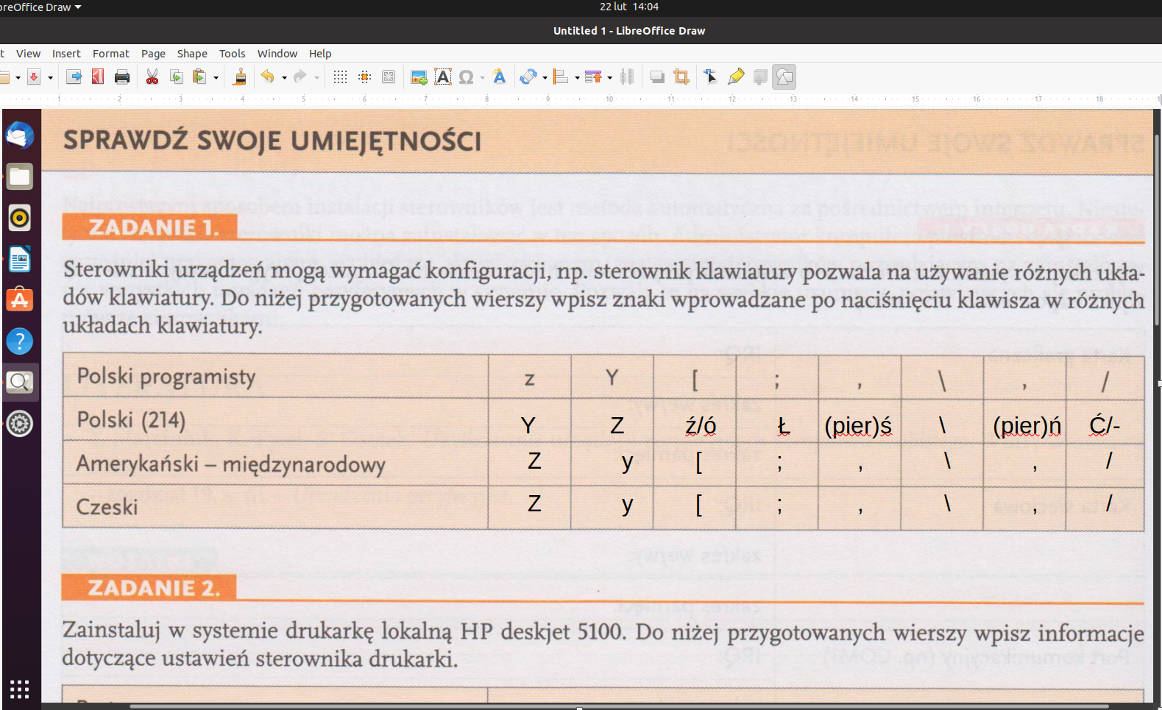

7. Test 33

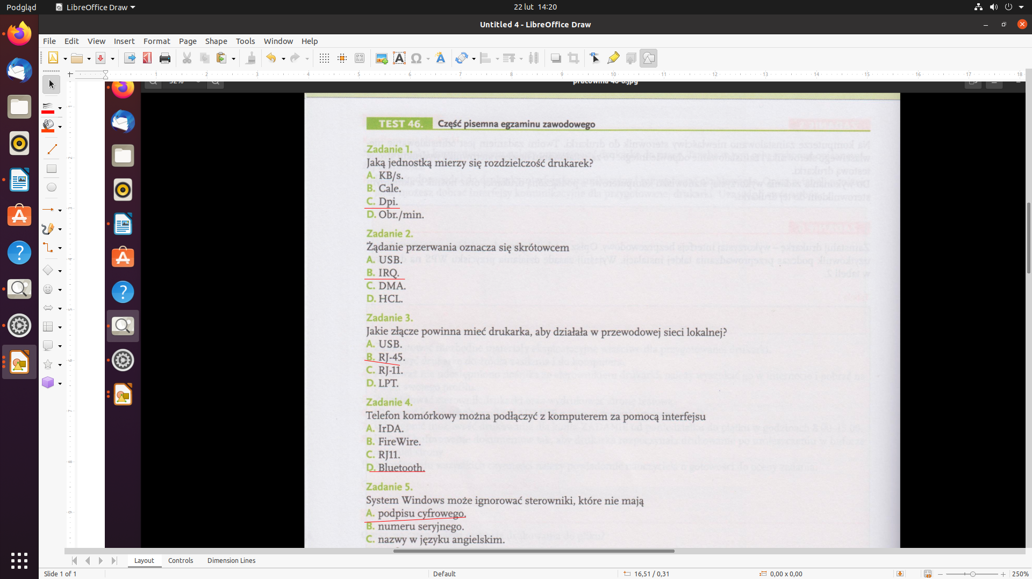

8. Karta pracy 1.

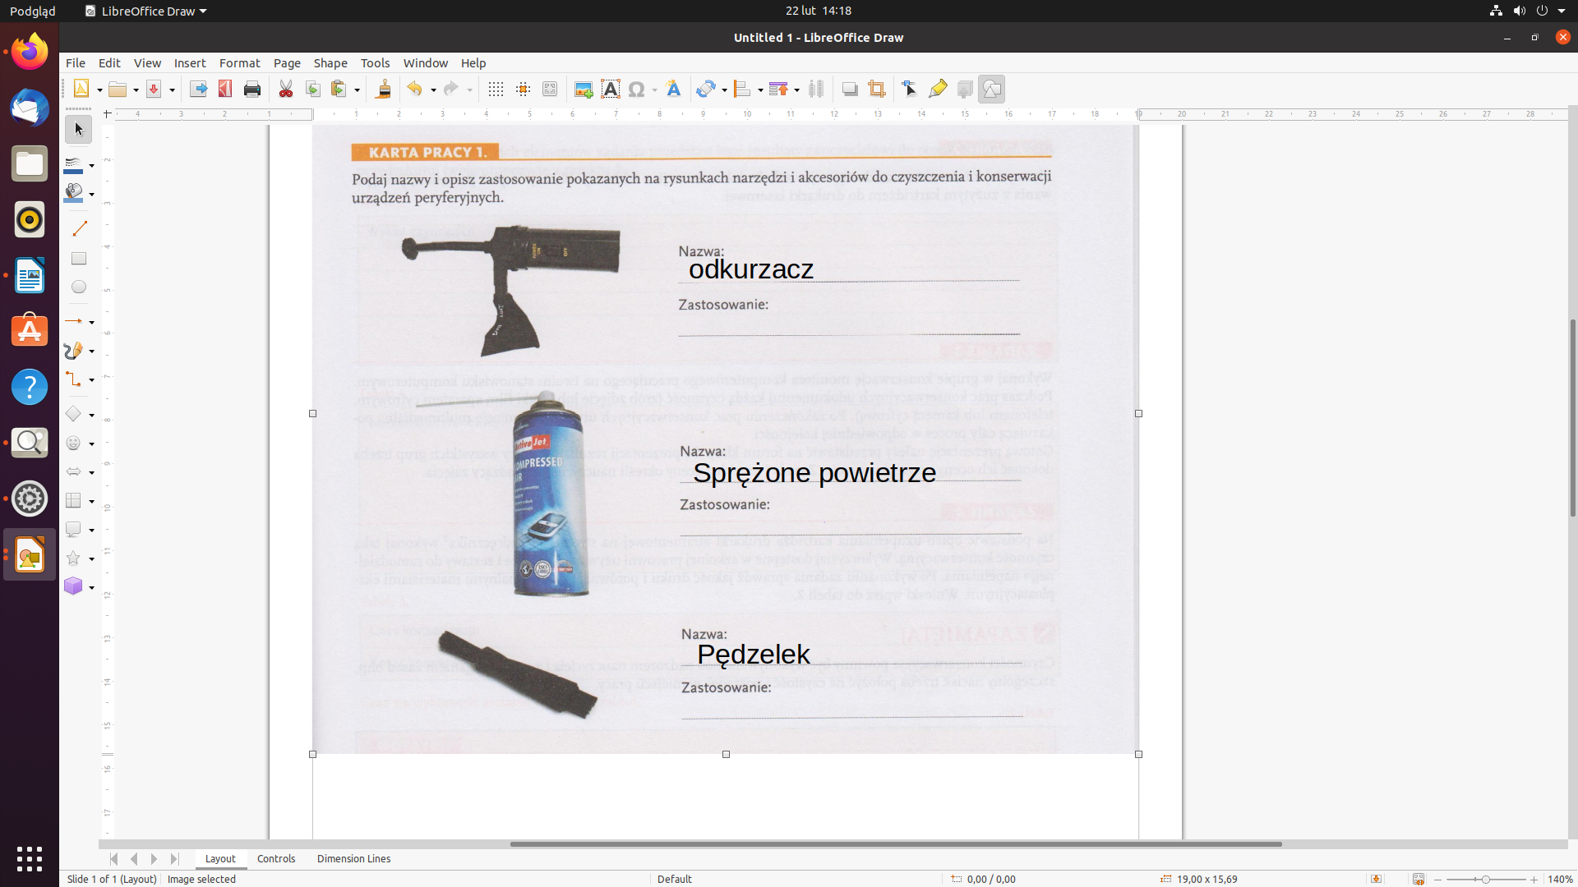
9. Test 47

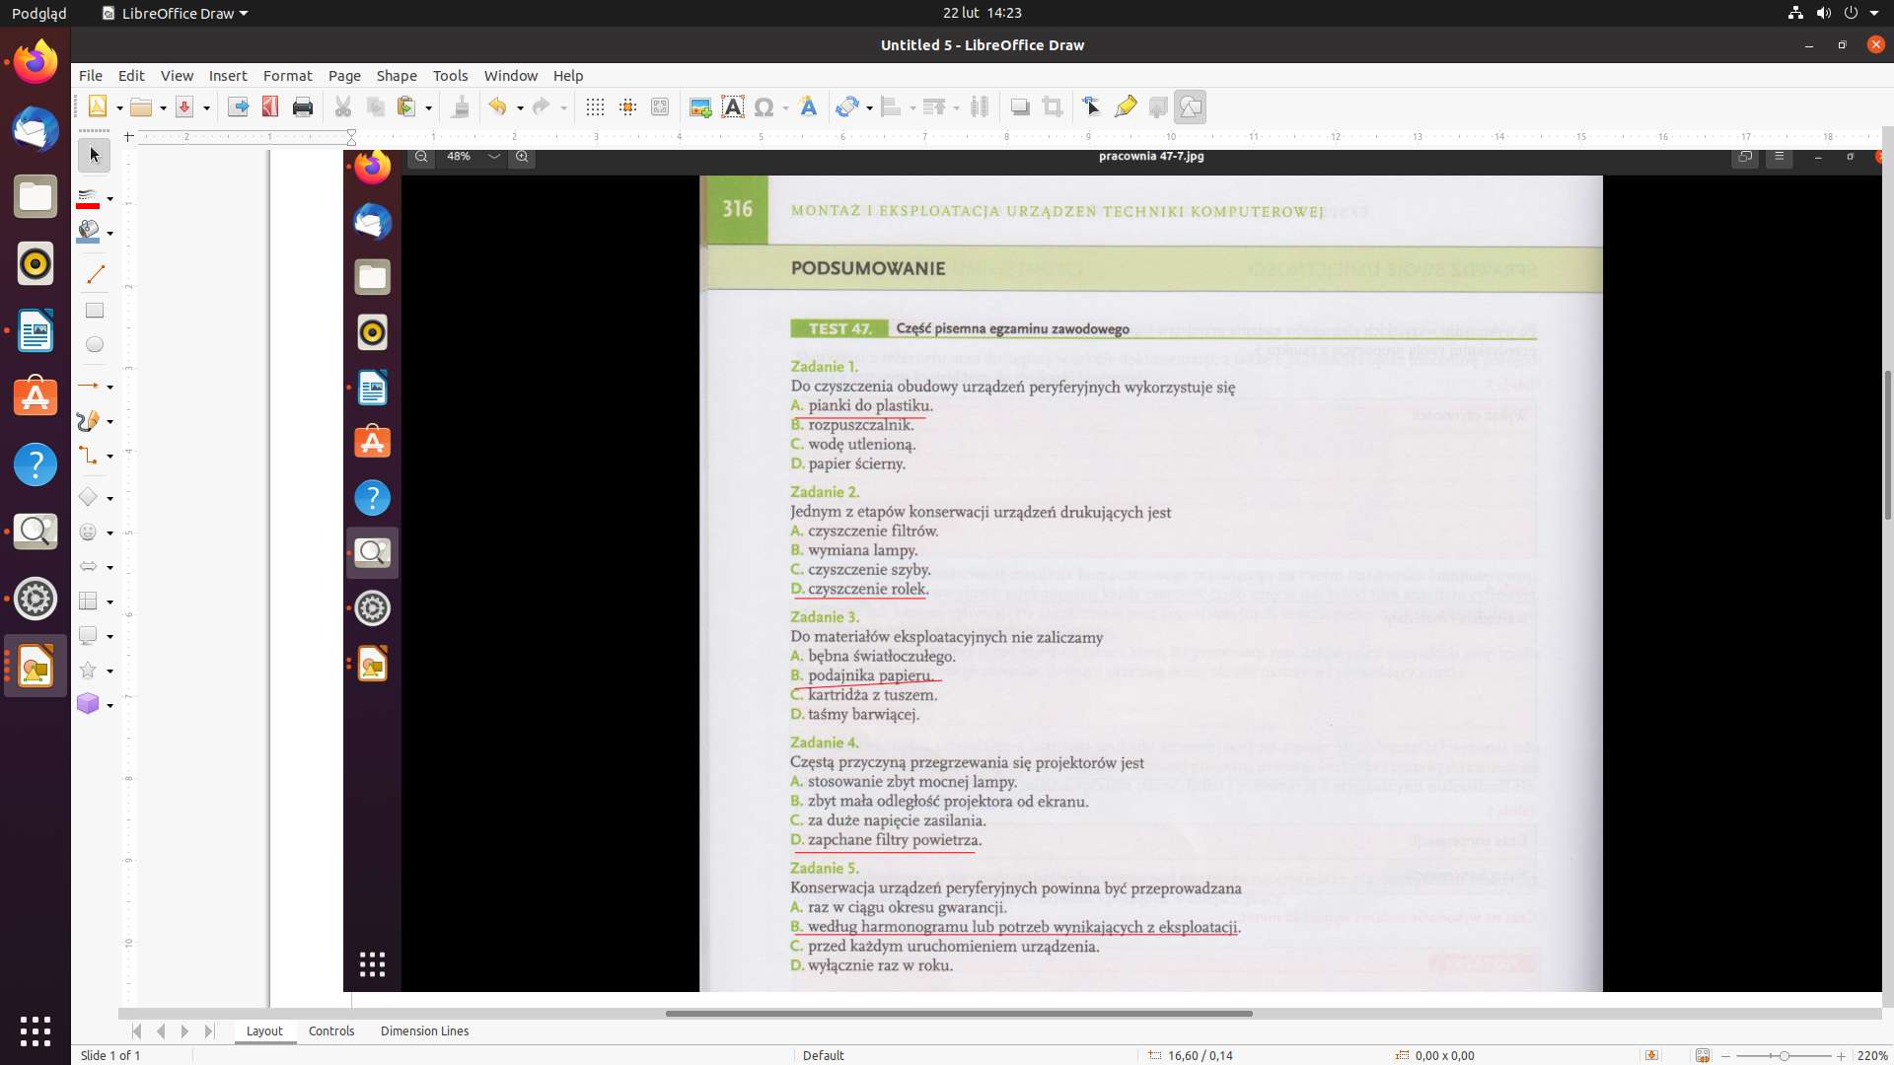

10. Zadanie 3

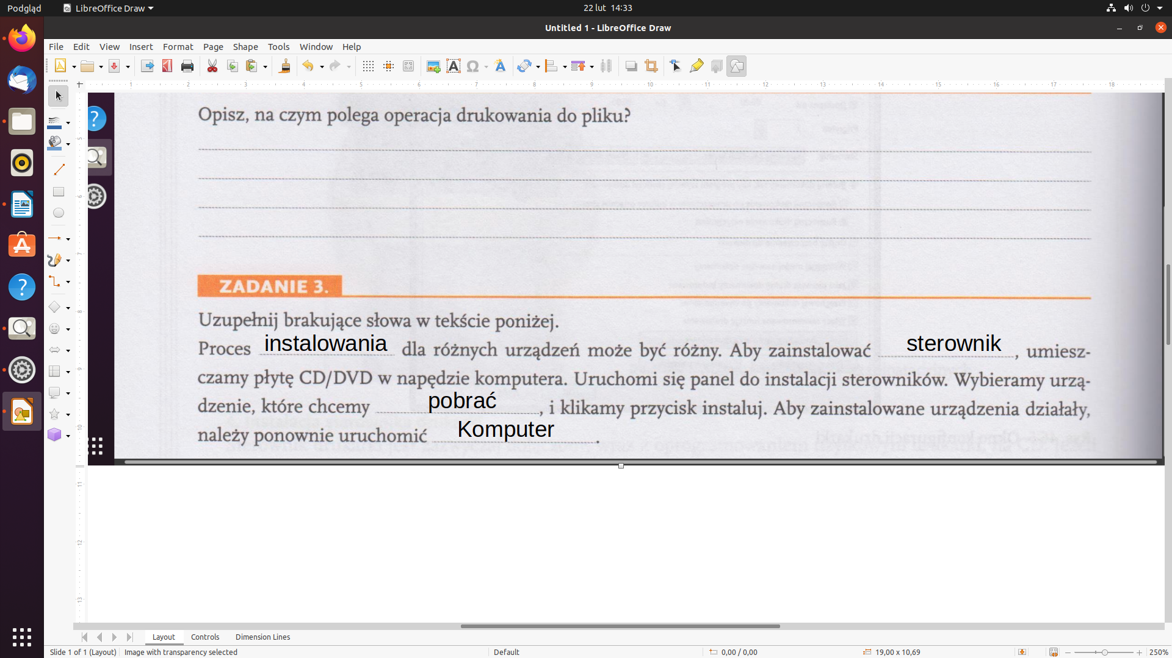
11.

